|  |  |  |
| --- | --- | --- |
| **GIMNASIO CERVANTES SCHOOL** | **Educamos seres humanos aprendientes intrapersonales e interpersonales para construir la sociedad del siglo XXI.**  **SIMULACION DE AREAS Y PERIMETROS**  **GEOMETRIA** | **Fecha :**  **/ /** |
| **CURSO**  **8°** |
| **ESTUDIANTE:** | | **PERIODO: I** |

**AREAS Y PERÍMETROS**

1. Busca información sobre qué es perímetro y qué es área, cuando tengas claros estos dos conceptos inicia con la siguiente actividad.

Ingresa al link: <http://bit.ly/1xQmLIi>

Ingresa a la ventana EXPLORE, allí encontrarás una ventana como la siguiente:

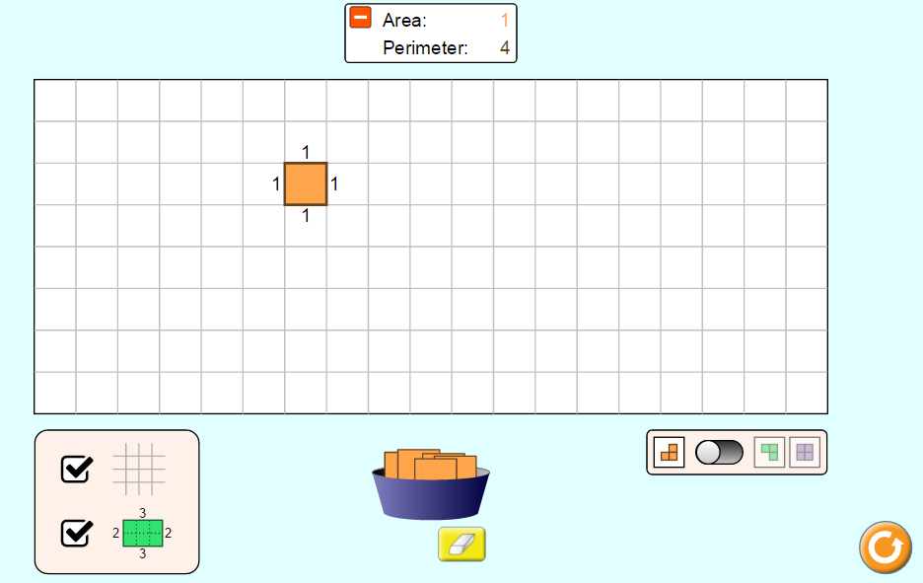



Revisa que estén marcados los siguientes cuadros

Observa lo que sucede cuando los marcas.

En el balde del medio hay tarjetas que deberás colocar estratégicamente hasta obtener la figura que cumpla con las condiciones que se te piden.

Ejemplo: Construye una figura que tenga área 13 y perímetro 20

Una posible respuesta puede ser:

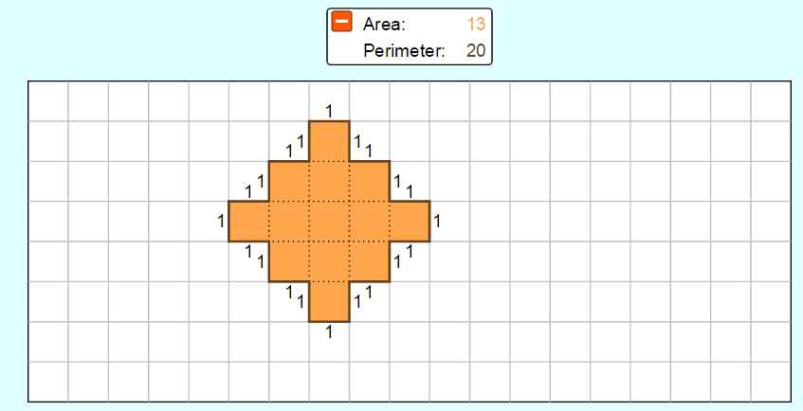

Cuando tengas las figuras que se te solicitó, sácale un pantallazo a cada una y pégalo en un documento de Word.

ACTIVIDAD:

1. Construye una figura que tenga perímetro 12 y área 5

2. Construye una figura que tenga perímetro 12 y área 7

3. Construye una figura que tenga perímetro 12 y área 9

4. Construye una figura que tenga perímetro 18 y área 9

5. Construye una figura que tenga perímetro 20 y área 9

Luego de terminar y lograr el objetivo, ingresa en la ventana GAME, que se encuentra en la parte inferior y juega los seis niveles



Alli encontrarás una ventana como la siguiente:

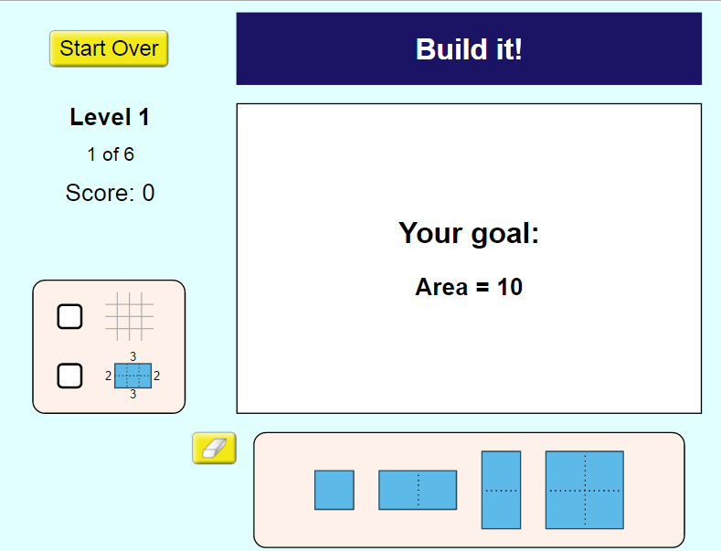

Utiliza las figuras de abajo para construir una figura con las condiciones que se te piden, en este caso una figura de área 10, cuando termines de construirla ve al botón CHECK para verificar si tu respuesta está bien. solo puedes continuar al siguiente hasta que tengas bien la respuesta. Cuando termines el nivel saca un pantallazo y cópialo en el documento de word.

Juega los niveles que quieras, lo único que debes hacer es sacarle pantallazo al resultado final como se muestra a continuación.

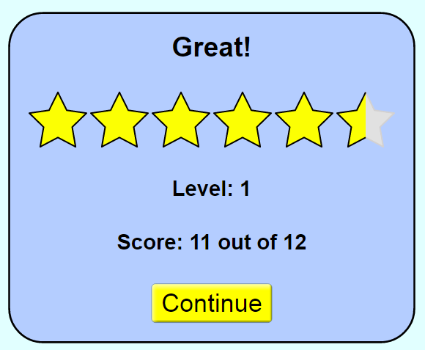

Entre más niveles pases mucho mejor.

¡ ÁNIMO! ESTE ES UN GRAN RETO PARA TI.